|  |  |
| --- | --- |
| Gerb-BMSTU_01 | **Министерство науки и высшего образования Российской Федерации**  **Федеральное государственное бюджетное образовательное учреждение**  **высшего образования**  **«Московский государственный технический университет**  **имени Н.Э. Баумана**  **(национальный исследовательский университет)»**  **(МГТУ им. Н.Э. Баумана)** |

ФАКУЛЬТЕТ **Информатика и системы управления**

КАФЕДРА **Компьютерные системы и сети (ИУ6)**

НАПРАВЛЕНИЕ ПОДГОТОВКИ **09.03.03 Прикладная информатика**

**Отчет**

|  |  |
| --- | --- |
| **по лабораторной работе №** | 4 |

**Название:**

JavaScript

**Дисциплина:** Языки Интернет-программирования

|  |  |  |  |  |
| --- | --- | --- | --- | --- |
| Студент | ИУ6-35Б |  | 19.09.2022 | В.К.Полубояров |
|  | (Группа) |  | (Подпись, дата) | (И.О. Фамилия) |
|  |  |  |  |  |
| Преподаватель |  |  |  |  |
|  |  |  | (Подпись, дата) | (И.О. Фамилия) |

Москва, 2022

**Задание 1. Создание формы**

<h1>Добавление в таблицу</h1>

<form id="add">

<label for="name">Название товара:</label><br>

<input type="text" id="name"><br>

<label for="price">Цена товара:</label><br>

<input type="number" min="0" id="price"><br><br>

<input type="button" value="Добавить" onclick="add()">

</form>

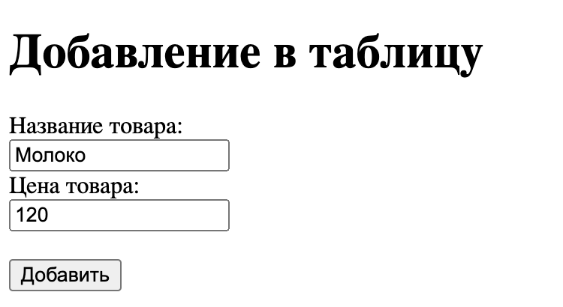

**Задание 2. Создание кнопки**

<input type="button" value="Рассчитать" class="sum" onclick="Sum()">

**Задание 3. Изменение цвета ячейки таблицы**

#prices:hover{

background:red;

}

**Задание 4. Итоговая страница**

**HTML**

<!DOCTYPE html>

<html>

<head>

<title>L4</title>

<meta charset="utf-8">

<script src="scripts.js"></script>

<link rel="stylesheet" type="text/css" href="visual.css">

</head>

<body>

<h1>Добавление в таблицу</h1>

<form id="add">

<label for="name">Название товара:</label><br>

<input type="text" id="name"><br>

<label for="price">Цена товара:</label><br>

<input type="number" min="0" id="price"><br><br>

<input type="button" value="Добавить" onclick="add()">

</form>

<br><br>

<div id ="first\_table">

<h1> Таблица товаров</h1>

<table id="main\_table" border="1">

<tr>

<th>Название товара</th>

<th>Цена товара</th>

</tr>

</table>

</div>

<div id="second\_table">

<h1>Формирование заказа</h1>

<table id ="order\_table" border="1">

<tr>

<th>Название товара</th>

<th>Цена товара</th>

</tr>

</table>

<br>

<input type="button" value="Рассчитать" class="sum" onclick="Sum()">

<br>

<p id="result\_sum"></p>

</div>

</body>

</html>

**JavaScript**

var flag = 0;

var sum = 0;

function add(){

input\_name = document.getElementById("name").value;

input\_price = document.getElementById("price").value;

form = document.getElementById("add");

form.reset();

if(input\_name ===""){

alert("Название товара не введено");

}

else if(input\_price <= 0){

alert("Цена товара некорректна");

}

else{

var table = document.getElementById("main\_table");

var row = table.insertRow(-1);

var cell1 = row.insertCell(0);

var cell2 = row.insertCell(1);

cell2.id ="prices";

cell1.innerHTML = input\_name;

cell2.innerHTML = input\_price;

row.onclick = function(){

var order\_table = document.getElementById("order\_table");

var order\_row = order\_table.insertRow(-1);

var cell1 = order\_row.insertCell(0);

var cell2 = order\_row.insertCell(1);

cell1.innerHTML = row.cells[0].textContent;

cell2.innerHTML = row.cells[1].textContent;

sum += parseFloat(row.cells[1].textContent);

var text = document.getElementById("result\_sum");

text.innerHTML = "";

}

}

}

function Sum(){

console.log(sum);

var text = document.getElementById("result\_sum");

text.innerHTML = "Стоимость заказа " + sum + ".";

}

****